МІНІСТЕРСТВО
ЕНЕРГЕТИКИ ТА ВУГІЛЬНОЇ ПРОМИСЛОВОСТІ УКРАЇНИ
(Міненерговугілля)

Інформаційно-аналітичний звіт
про розвиток вугільної промисловості України
за січень-березень 2013 року
(за оперативними даними)

м. Київ

1. Видобуток вугілля

1.1. Вугільні підприємства України
За березень 2013 року видобуто 7251,5 тис. тонн вугілля, що на 1008,7 тис. тонн (на 16,2%) перевищує плановий показник, та на 425,2 тис. тонн (на 5,5%) менше показника березня 2012 року.
Енергетичного вугілля видобуто 5123,9 тис. тонн, що більше запланованого обсягу на 349,7 тис. тонн (на 7,3%). Порівняно з березнем 2012 року видобуток зменшився на 343,4 тис. тонн ( на 6,3%).
Коксівного вугілля видобуто 2127,6 тис. тонн. Завдання виконано на 144,9%, що понадпланово забезпечило 659,0 тис. тонн вугілля. Порівняно з березнем 2012 року видобуток зменшено на 81,7 тис. тонн ( на 3,7%).
За січень-березень 2013 року видобуто 20974,9 тис. тонн вугілля, що на 2836,7 тис. тонн (на 15,6%) перевищує плановий показник і на 1113,5 тис. тонн (на 5,0%) – менше показника за аналогічний період 2012 року.
Енергетичного вугілля видобуто 14764,0 тис. тонн. Виконання плану складає 107,0%, перевищення планового показника – 966,1 тис. тонн вугілля. Порівняно з відповідним періодом 2012 року видобуток зменшився на 919,2 тис. тонн (на 5,9%).
Коксівного вугілля видобуто 6210,9 тис. тонн, що більше запланованого обсягу на 1870,6 тис. тонн (на 43,1%). Порівняно з 2012 роком видобуток зменшено на 194,3 тис. тонн (на 3,0%).

Рис. Динаміка видобутку вугілля підприємствами України та підпорядкованими підприємствами Міненерговугілля за січень-березень 2012-2013 рр., тис. тонн
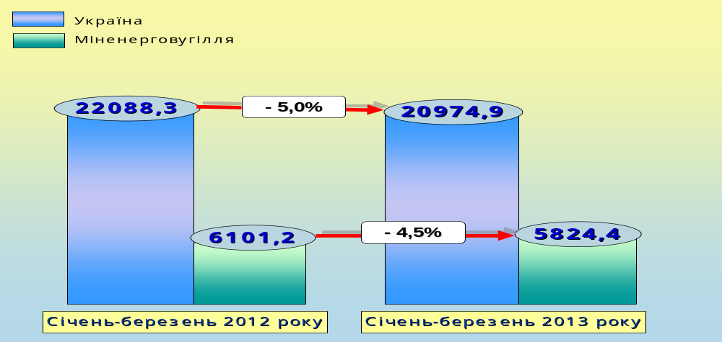
1.2. Підприємства, підпорядковані Міненерговугілля
За березень 2013 року підприємствами, підпорядкованими Міненерговугілля, видобуто 1982,6 тис. тонн вугілля, що на 93,2 тис. тонн (на 4,9%) більше планового завдання, та на 108,6 тис. тонн менше показника березня 2012 року (на 5,2%).
Енергетичного вугілля видобуто 1418,4 тис. тонн, що більше запланованого на 20,8 тис. тонн (на 1,5%). Порівняно з відповідним періодом 2012 року видобуток зменшився на 85,0 тис. тонн (на 5,7%).
Коксівного вугілля видобуто 564,2 тис. тонн, що більше запланованого на 72,4 тис. тонн (на 14,7%). Порівняно з березнем 2012 року видобуток зменшено на 23,5 тис. тонн (на 4,0%).
За січень-березень 2013 року видобуто 5824,4 тис. тонн вугілля, що на 358,5 тис. тонн (на 6,6%) перевищує плановий показник. Порівняно з відповідним періодом 2012 року видобуток зменшився на 276,8 тис. тонн
(на 4,5%).
Енергетичного вугілля видобуто 4136,8 тис. тонн. Завдання виконано на 103,2%, що на 126,4 тис. тонн більше запланованого. Порівняно з січнем-березнем 2012 року видобуток зменшився на 223,7 тис. тонн (на 5,1%).
Коксівного вугілля видобуто 1687,6 тис. тонн, що більше запланованого обсягу на 232,1 тис. тонн (на 15,9%). Відповідний минулорічний показник зменшено на 53,1 тис. тонн (на 3,1%).

2. Гірничі роботи

Проведення виробок

За березень 2013 року всіма вугледобувними підприємствами України проведено 37,8 км розкривних та підготовчих гірничих виробок, що на 1,9 км більше завдання, та на 1,5 км менше в порівнянні із березнем 2012 року.

За січень-березень 2013 р. зазначені підприємства провели 109,2 км розкривних та підготовчих гірничих виробок, що на 5,9 км більше, ніж заплановано, та на 6,7 км менше ніж за аналогічний період 2012 р.

На підприємствах, що належать до сфери управління Міненерговугілля, протягом березня 2013 року проведено 14,6 км розкривних та підготовчих виробок, що на 0,6 км більше завдання, та на 1,2 км більше в порівнянні з аналогічним періодом минулого року.

Протягом січня-березня 2013 року державними підприємствами проведено 40,9 км розкривних та підготовчих виробок, що на 1,2 км більше, ніж передбачено програмою, та на 0,9 км більше, ніж за аналогічний період 2012 р.

3. Споживання та розрахунки за електроенергію

За березень 2013 року державними підприємствами з видобутку та переробки вугілля, а також вугільними підприємствами, що готуються до ліквідації, сукупно спожито 344,4 млн. кВт•г електроенергії на суму 348,7 млн. гривень. Обсяг сплати за енергоресурс склав 187,4 млн. гривень (53,8%).
За січень-березень поточного року зазначеними гірничими підприємствами спожито 1010,7 млн. кВт•г електроенергії вартістю 1019,7 млн. гривень. Обсяг сплати за енергоресурс склав 585,8 млн. грн. або 57,5% його загальної вартості.

4. Фінансово-економічні показники

4.1. Ціна, собівартість та фінансовий результат виробництва товарної вугільної продукції
Обсяг товарної вугільної продукції, виробленої державними підприємствами, у березні 2013 року склав 1321,6 тис. тонн (-0,7% планового завдання), за січень-березень 2013 року – 3974,2 тис. тонн (відповідно, 102,3%).
Вартість товарної вугільної продукції підприємств Міненерговугілля
у березні 2013 р. склала 641,5 млн. грн., що на 231,3 млн. грн. (на 26,5%) менше аналогічного показника 2012 року.
Протягом січня-березня 2013 року державними підприємствами вироблено товарної вугільної продукції на суму 2000,2 млн. грн., порівняно з відповідним періодом 2012 року – на 411,7 млн. грн. (на 17,1%) менше.
У березні 2013 року 1 тонна товарної вугільної продукції, виробленої державними підприємствами, реалізовувалась за середньою ціною 485,4 грн. Порівняно з відповідним періодом 2012 року середня ціна тонни товарної продукції зменшилась на 154,2 грн. (на 24,1%).
За січень-березень 2013 року ціна 1 тонни товарної вугільної продукції, виробленої державними підприємствами, склала 503,3 грн. Порівняно з січнем-березнем 2012 р. тонна товарної продукції вугільних підприємств зменшилась на 150,2 гривні (на 23,0%).
У березні 2013 року фактична собівартість 1 тонни товарної вугільної продукції склала 1533,4 грн. Порівняно з відповідним періодом 2012 року собівартість збільшилась на 238,7 грн. (на 18,4%). За підсумками січня-березня ц.р. фактична собівартість 1 тонни товарної вугільної продукції (1430,1 грн.) менше планової на 144,4 гривень. Порівняно з січнем-березнем 2012 року собівартість 1 тонни товарної вугільної продукції збільшилась на 120,0 гривні (на 9,2%).
У березні 2013 року збитки від випуску товарної продукції державними вугільними підприємствами без урахування коштів державної підтримки, склали 1385,1 млн. грн., порівняно з відповідним періодом 2012 р. збільшились на 491,2 млн. гривень.
За січень-березень 2013 р. збитки від випуску товарної продукції державними вугільними підприємствами без урахування коштів державної підтримки, склали 3683,3 млн. грн., порівняно з відповідним періодом 2012 р. збільшились на 1260,1 млн. гривень.
За січень-березень 2013 року з державного бюджету надійшло 3223,9 млн. грн. на часткове покриття витрат з собівартості вугільної продукції.

4.2. Виплата заробітної плати

У березні 2013 року (за лютий 2013 р.) нарахована заробітна плата працівникам вугледобувних підприємств складає 708,7 млн. грн., відрахування до Пенсійного фонду та фондів соціального страхування становить 531,5 млн. грн. Фактично виплати заробітної плати працівникам у березні 2013 року склали 694,9 млн. грн., відрахування до фондів, відповідно, 517,6 млн. гривень.
За січень-березень 2013 року працівникам підвідомчих вугледобувних підприємств нараховано 2174,6 млн. грн. заробітної плати. Крім того, ще 1630,7 млн. грн. складає нарахована сума внесків до Пенсійного фонду та фондів соціального страхування.
Фактично, за вказаний період, заробітна плата працівникам виплачена у сумі 2138,5 млн. гривень.
При цьому, сума внесків, перерахована вугледобувними підприємствами Міненерговугілля до фондів, склала 1604,8 млн. гривень.
Прострочена заборгованість з оплати праці працівників державних вугледобувних підприємств (з нарахуваннями) станом на 01.04.2013 склала 875,7 млн.грн., заборгованість перед працівниками 69,1 млн. гривень.

5. Капітальне будівництво

У 2013 році лімітом передбачено спрямувати 370,4 млн. грн. капітальних вкладень, у тому числі:
- за рахунок коштів державного бюджету – 167,0 млн. грн.;
- за рахунок власних коштів підприємств – 78,8 млн. грн.;
- інших джерел фінансування – 124,6 млн. грн.;
Станом на 04.04.2013 за рахунок усіх джерел обсяги освоєння капітальних вкладень склали 56,1 млн. грн.:
- за рахунок коштів державного бюджету – 41,7 млн. грн.,
у тому числі за структурою:
- будівельно-монтажні роботи –15,1 млн. грн.;
- обладнання – 26,5 млн.грн.;
- інші витрати – 0,1 млн. грн.;
За відтворювальною структурою капітальних вкладень:
- будівництво нової шахти та ІІ черги – 1,2 млн. грн.
- реконструкція діючих шахт – 12,4 млн. грн.;
- технічне переоснащення вугільних підприємств – 28,1 млн. грн.;
- за рахунок власних коштів підприємств – 14,4 млн. грн.,
у тому числі за структурою :
- будівельно-монтажні роботи –13,2 млн. грн.;
- інші витрати – 1,2 млн. грн.;
Введено основних фондів – 59,7 млн. грн.:
- за рахунок коштів державного бюджету - 26,1 млн.грн.;
- за рахунок власних коштів підприємств - 33,6 млн. грн.;
Профінансовано за рахунок усіх джерел фінансування – 39,4 млн.грн., у тому числі:
- за рахунок коштів державного бюджету - 22,3 млн.грн.;
- за рахунок власних коштів підприємств - 17,1 млн. гривень.

6. Реструктуризація

Плановими обсягами асигнувань з Державного бюджету у березні 2013 року передбачено видатки за бюджетною програмою "Реструктуризація вугільної та торфодобувної промисловості" у сумі 48,5 млн. грн.
Фактично у березні 2013 року профінансовано 57,9 млн. грн., у тому числі:
шахти, які готуються до ліквідації – 10,1 млн. грн.,
ДП "Укршахтгідрозахист" – 5,5 млн. грн.,
ДП "Донвуглереструктуризація" – 22,8 млн. грн.,
ДП "ОД "Луганськвуглереструктуризація" – 18,4 млн. грн.,
ДП "ЦЗК "Вуглеторфреструктуризація" – 1,1 млн. грн.
За 3 місяці 2013 року за бюджетною програмою "Реструктуризація вугільної та торфодобувної промисловості" профінансовано 121,2 млн. грн., у тому числі:
шахти, які готуються до ліквідації – 27,3 млн. грн.,
ДП "Укршахтгідрозахист" – 14,7 млн. грн.,
ДП "Донвуглереструктуризація" – 47,9 млн. грн.,
ДП "ОД "Луганськвуглереструктуризація" – 29,4 млн. грн.,
ДП "ЦЗК "Вуглеторфреструктуризація" – 1,9 млн. грн.
Недофінансування зазначеної програми на 01.04.2013 року склало 18,5 млн. грн.

7. Забезпечення вуглеотримувачів вугіллям
на побутові потреби

а) згідно зі статтею 43 Гірничого закону України

В 2013 році чисельність осіб, які згідно зі статтею 43 Гірничого закону України мають право на отримання вугілля на побутові потреби, складає 105,9 тис. осіб, а обсяг пільгового вугілля на побутові потреби складає 596,2 тис. тонн.
Фактично, станом на 01.04.2013, вугледобувними підприємствами вивезено 129,0 тис. тонн палива на побутові потреби (21,6% від річної потреби) та забезпечено 33,1 тис. вуглеотримувачів (31,3% від річної потреби).
У березні 2013 року вугледобувними підприємствами заплановано вивезти 51,6 тис. тонн побутового палива та забезпечити 11,1 тис. осіб вуглеотримувачів.
Фактично у березні 2013 року було забезпечено 15,2 тис. осіб даної категорії (137,5% місячної планової чисельності), яким вивезено 57,8 тис. тонн палива на побутові потреби (112,1 % місячної потреби).

б) згідно зі ст. 43, 48 Гірничого закону України

За дорученням Міненерговугілля підприємствами проведена інвентаризація вуглеотримувачів для уточнення потреби при закупівлі пільгового побутового палива на 2013 рік. За її результатами в поточному році буде забезпечуватися 41,1 тис. осіб, що на 585 осіб менше від факту 2012 року (41,7 тис. осіб).

8. Охорона праці

За березень 2013 року на державних підприємствах вугільної галузі допущено 161 випадків загального виробничого травматизму, що в порівнянні з аналогічним періодом 2012 р. менше на 33 випадків (- 17%).
За звітний період допущено 4 випадки (в порівнянні з березнем 2012 року менше на 3 випадки) виробничого травматизму зі смертельними наслідками. (- 43%).
За січень-березень 2013 року на вугільних підприємствах, підпорядкованих Міненерговугілля, сталося 458 випадків загального виробничого травматизму (на 93 випадки менше ніж за січень-березень 2012 року) (на 17%).
За цей період сталось 9 випадків виробничого травматизму зі смертельними наслідками. Порівняно з аналогічним періодом 2012 року смертельний травматизм зменшився на 10 випадків (53%).
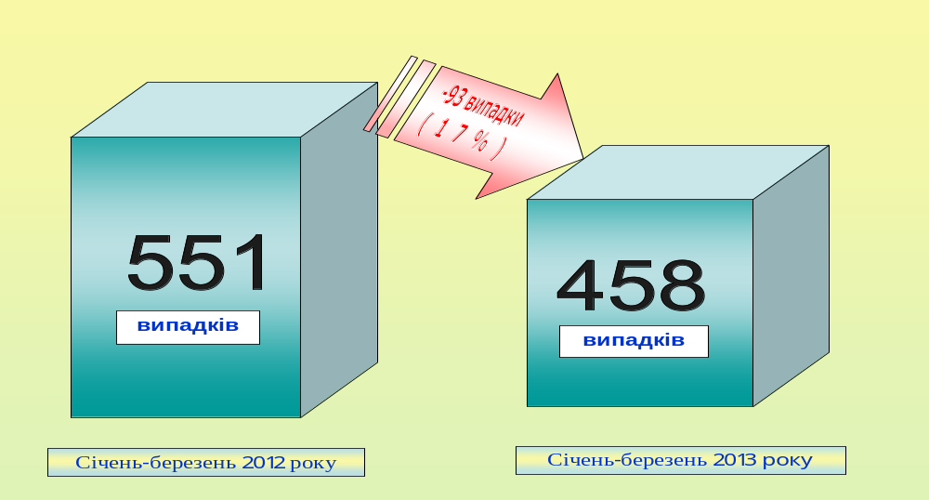
Рис. Динаміка загального виробничого травматизму на підприємствах Міненерговугілля
за січень-березень 2012-2013 рр.

